Capturas de Pantalla - Configuración de Impresora
Propiedades y opciones de impresión del Brazalete Infantil
Modelo de impresora: TSC DT039-50
1. Preparar Página y Material (Scanband 25mm)
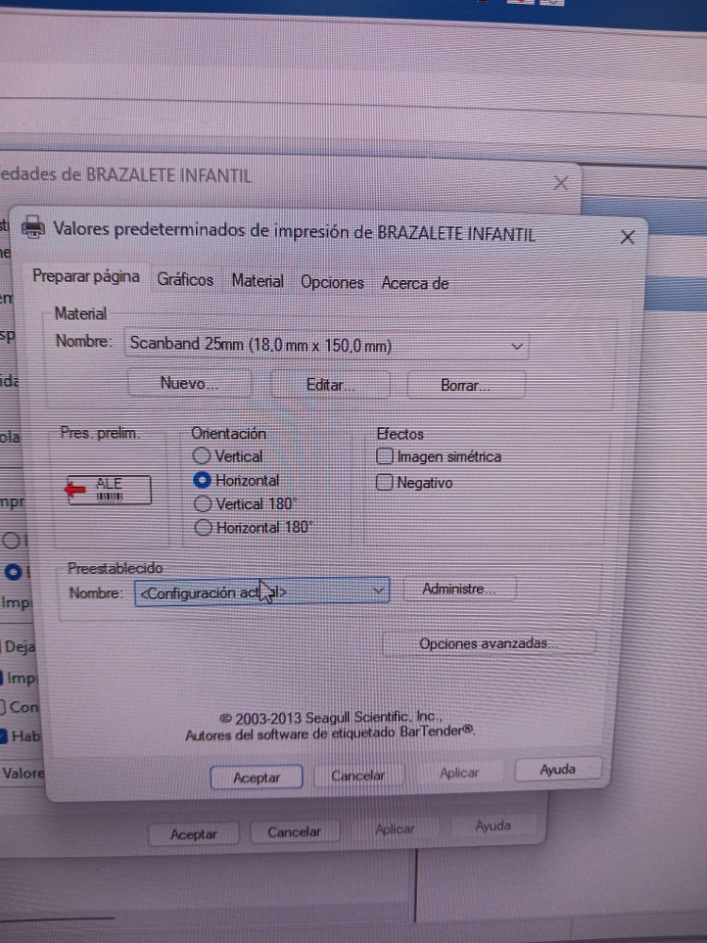
Figura 1: Configuración de material, orientación horizontal y preestablecido.
2. Opciones Avanzadas - Posición de Impresión
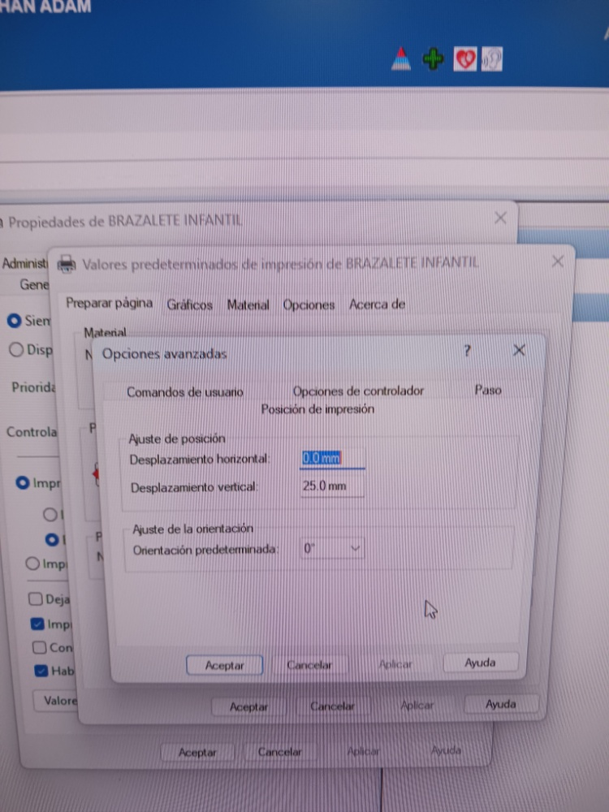
Figura 2: Ajuste de posición, desplazamiento vertical (25,0 mm) y orientación.
3. Opciones del Controlador - Especificaciones de Modelo
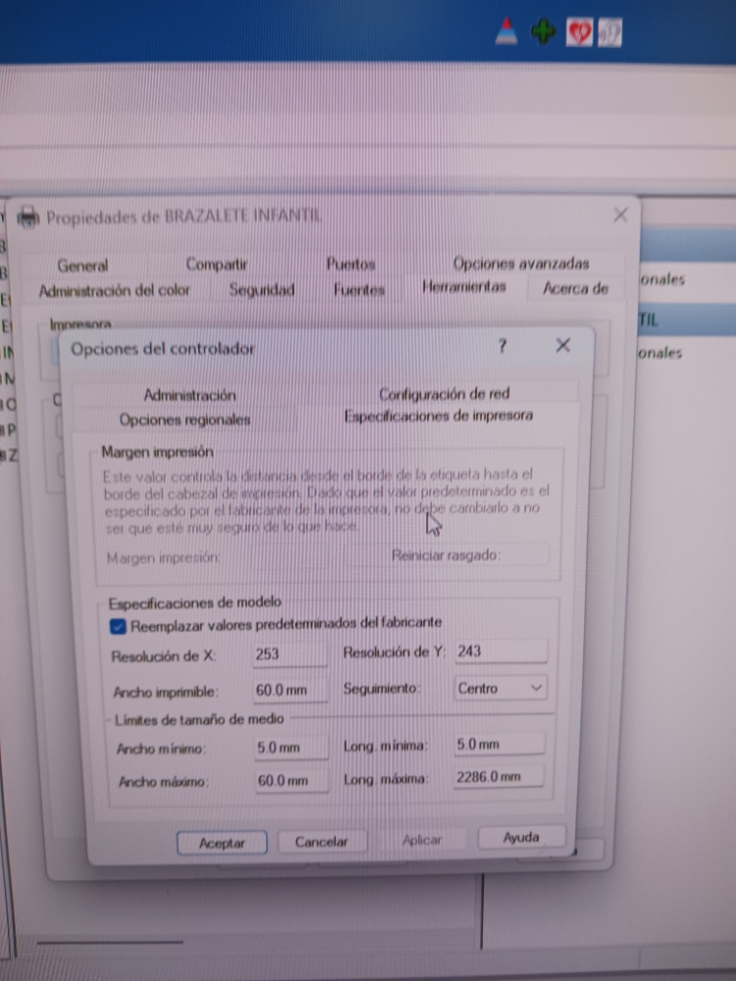
Figura 3: Especificaciones de modelo, resolución X/Y y ancho imprimible.

